Yth.
Dewan Redaksi
Jurnal Pekommas
Jl. Abdurrahman Basalamah II No. 25 Makassar

PERNYATAAN HAK CIPTA
(Copyright Statement)

Naskah yang berjudul:
Government CIO: Kepemimpinan Dalam Mewujudkan Manajemen Informasi berbasis Connected Government di DIY
Nama pengarang: R. M. Agung Harimurti, M. Kom
Yang akan diterbitkan dalam Jurnal Pekommas Volume 19, No. 1, Tahun 2016
Pengarang menyatakan bahwa:
Silahkan beri tanda (√).
√ Kutipan utuh data sekunder (bentuk kata, angka, gambar, tabel) yang merupakan barang hak cipta (copyright) , disalin (reproduced), digambar (redrawn), ditabelkan (reused) dalam versi sendiri, sudah seizin pemegang hak cipta (pengarang, penerbit, organisasi).
Sebutkan data _____________________________ tidak ada kutipan utuh
√ Kutipan sebagian data sekunder (bentuk kata dan angka) yang disalin (reproduced), digambar (redrawn), ditabelkan (reused) untuk pembanding dengan data primer Saya atau pelengkap tabel /gambar Saya sendiri sudah menyebutkan referensi sesuai denga format pengutipan data.
√ Naskah ini asli dan pengarang mengalih hak cipta (transfer of copyright) naskah ini kepada Jurnal Pekommas. Untuk itu pengarang akan menerima 5 eksemplar artikelnya dalam bentuk cetak lepas (off-print) dan 1 eksemplar jurnal cetak (printed journal).

Yogyakarta, 27 April 2016

Disetujui oleh
Pengarang Utama
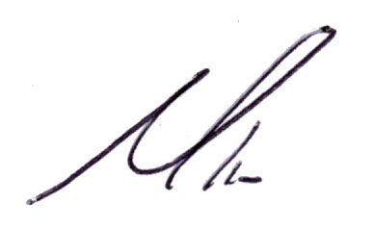
R.M. Agung Harimurti, M. Kom

